関西宇宙イニシアティブ 第53回KaSpIセミナー

「地球温暖化とはどんな問題か、それに衛星観測はどうかかわるか」
開催日 | 2016年10月3日（月） 18時00分～20時00分
開催場所 | I-siteなんば http://www.osakafu-u.ac.jp/isitenanba/map/index.html
開催場所詳細 | 大阪府立大学 I-siteなんば（南海なんば第1ビル2階）  地下鉄御堂筋線・四つ橋線「大国町駅（1番出口）」下車、徒歩約7分 など
概 | 地球温暖化とは何か？人工衛星による地球観測は、温暖化や気候変動の理解にどのように役立つのか？海洋研究開発機構（JAMSTEC）の増田耕一氏に、わかりやすく解説をしていただきます。ぜひご参加ください。  【講演】  「地球温暖化とはどんな問題か、それに衛星観測はどうかかわるか」  【講師】  増田 耕一 氏 （海洋研究開発機構 統合的気候変動予測研究分野 主任研究員）  【概要】  気候の変化のうちで、人間活動による大気中の温室効果気体の増加を原因として起きているものを「地球温暖化」と呼んでいます。わたしは、気候の変化の物理的なしくみを学んできた者として、ワート著『温暖化の発見とは何か』という科学史の本の訳者のひとりとして、また地球観測衛星データの利用者として、地球温暖化をどうとらえているかをお伝えしたいと思います。  2001年ごろ以来、地球温暖化は「世界の気温が上がっている、その原因は何か」という形で提示されることが多くなりました。しかし、科学者が、今後数十年にわたって化石燃料燃焼による二酸化炭素排出が続けば気温が上がるだろうという見通しをもったのは、世界平均気温が上がっていることが認識されるよりも前の1970年代後半のことだったのです。  地球温暖化の認識の基本には、物理のエネルギー保存の法則とフィードバックシステム論とに基づいた「気候システム」の考えかたがあります。地球の大気・水圏のエネルギー収支が、システム外からの強制と、 システム内のフィードバックによって変化するのです。大気中の二酸化炭素などの温室効果気体は、太陽が出す放射の変動、大気中のエーロゾルとならんで、気候システムへの強制として働きます。その効果の大きさは、1960年代に鉛直１次元モデルで、1970年代に3次元モデルで評価が定まりました。二酸化炭素が2倍の世界では、1倍の世界よりも、温度が1.5℃から4.5℃高くなるのです。この不確かさの幅は今も残っていますが、それはおもに温暖化に伴う雲のふるまいに関する不確かさです。  地球温暖化に関する見通しを得るために、気象衛星を含む地球観測衛星にはいくつかの役割があります。大きく分けて、(1)気候の変化を検出できるように多世代にわたって上位互換の観測を継続すること、(2)気候の変化のしくみを解明しモデルを改良するために温室効果気体・エーロゾル・雲などの詳しい時空間分布の情報を得ること、の2つがあります。  【主催】 大阪府立大学21世紀科学研究機構宇宙科学技術研究センター  関西宇宙イニシアティブ（KaSpI）  大阪府立大学はNPO法人関西宇宙イニシアティブと連携協力協定を結んでいます。
画像 | 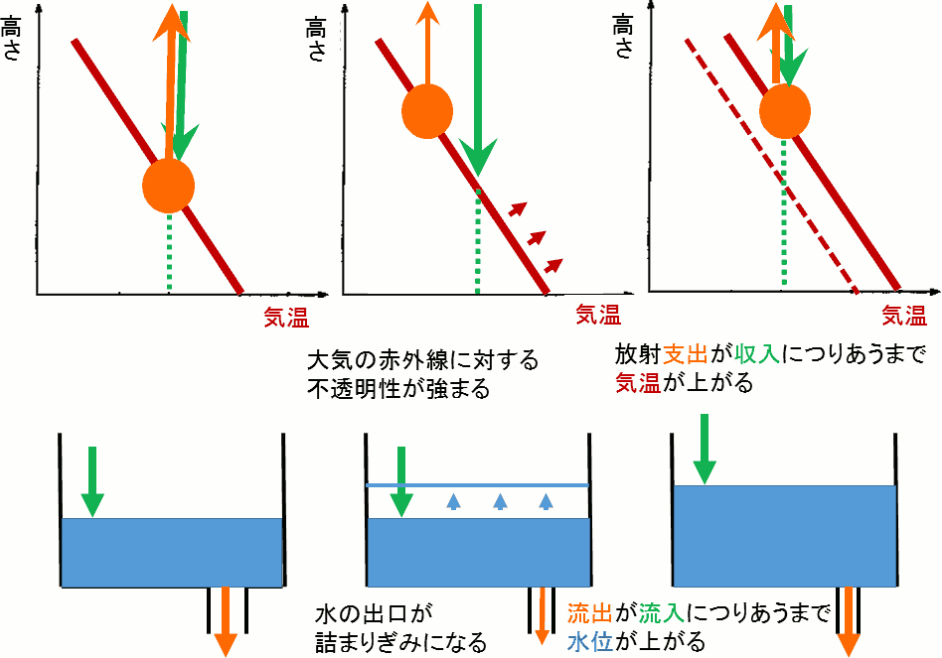  放射対流平衡に因る温室効果のしくみ（作図：増田耕一）
関連情報 | 関西宇宙イニシアティブ （KaSpI） http://www.kaspi.jp/
定員 | 先着70名
受講料 | 無料
お申込み・お問合せ先 | 大阪府立大学 宇宙科学技術研究センター（担当 真鍋武嗣）  関西宇宙イニシアティブ事務局（担当 大久保博志）  Eメール kaspi[at]aero.osakafu-u.ac.jp [at]の部分を@と差し替えてください。

